**Giới thiệu:**

Nhờ những tiến bộ nhanh chóng về công nghệ, AI, hay được đại diện bởi machine learning, đã được sử dụng trong rất nhiều lĩnh vực và bao trùm cuộc sống của chúng ta, như giao thông (xe tự lại), thương mại (hệ thống đề xuất, chatbot), … Đặc biệt, trong lĩnh vực y tế, việc chẩn đoán bệnh đã được ứng dụng để trở thành công cụ hỗ trợ đắc lực cho các bác sĩ. Sự phát triển của AI trong riêng lĩnh vực nha khoa cũng rất đáng chú ý.

Hiện nay, có rất nhiều hướng nghiên cứu trong lĩnh vực này như sau:

- Xử lý ngôn ngữ tự nhiên (Natural language processing): ứng dụng chatbot để hỗ trợ tư vấn viên trả lời câu hỏi, đặt lịch hẹn khám, kết nối với bác sĩ như orthodontist chatbot hay một số trang web của bệnh viên nha khoa.

- Chẩn đoán: từ ảnh X – quang hoặc ảnh màu, mô hình có thể trả về kết quả của bài toán phân lớp (răng có bị mắc bệnh loãng xương hay không, hàm có bị nhu cha hay không, …) hoặc hồi quy (mức độ nặng do mọc răng khôn, mức độ răng bị hư hại, …)

- Khôi phục hình ảnh (Image restoration) : là hướng nghiên cứu tạo ra mô hình có thể chỉnh sửa hàm răng của người sử dụng, có thể làm trắng, xóa chỗ bị sâu hoặc chỉnh sửa độ rộng – độ cao của răng. Ứng dụng nổi bật trong hướng này là Kapanu, kết hợp công nghệ thực tế ảo tăng cường (AR) và machine learning.

Trong đó, hướng xử lý ngôn ngữ tự nhiên không được chú trọng do không phải là lĩnh vực đặc thù trong nha khoa, khôi phục hình ảnh là hướng phát triển tiềm năng tuy nhiên vẫn còn khó nghiên cứu. Do vậy, hướng chẩn doán vẫn phát triển mạnh mẽ nhất.

Trong chẩn đoán, nguồn ảnh đầu vào thường là định dạng ảnh x – quang và hướng model đến việc cung cấp thông tin đến người có kiến thức chuyên môn. Do vậy, model chỉ hữu ích đối với bác sĩ, không hữu ích đối với người bệnh.

Tuy nhiên, trong môn học này, tôi sẽ tập trung vào việc sử dụng ảnh màu RGB, hướng đối tượng sử dụng đến người thường bị bệnh. Mục tiêu của đề tài là chẩn đoán những vùng sâu răng (tooth decay).

**Bài toán**: phân lớp (classification)

**Đầu vào**

Ảnh màu được chụp trong toàn khoang miệng, nguồn sáng hướng phía đầu lưỡi.

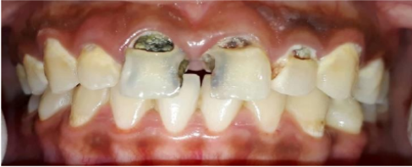

**Đầu ra**

Tập bounding box các vùng được chẩn đoán là bị sâu, bounding box sẽ được vẽ đè lên ảnh gốc.

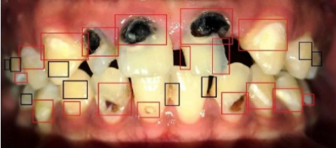

**Phương pháp**:

B1: Image segmentation

B2: Feature extraction

B3: Classification

B4: Location

**Dataset**: chưa có

**Đánh giá**: bài toán thuộc dạng phân lớp nên sử dụng F1 – score để đánh giá mức độ tin cậy của model, F1 – score trong khoảng [0, 1], F1 – score càng cao thì model càng tốt.

**Thuận lợi**: đã có nghiên cứu đi trước xử lý vấn đề này

**Khó khăn**: số lượng nghiên cứu nhiều nhưng tập trung vào nguồn ảnh x – quang, nhiều nghiên cứu trên ảnh màu không được public, chưa có dataset cho ảnh màu.

**Mục tiêu**:

- Source code demo

- Báo cáo khoa học

**Nguồn tham khảo**:

<https://dl.acm.org/doi/pdf/10.1145/3341069.3341091>